
臺北市立松山高級工農職業學校103年度課程與教學領先計畫成果彙編
計畫類別：子計畫四
計畫名稱：
活動名稱：
活動摘述：
主辦單位/科別：
活動日期：103年月日 活動地點：
參加人數：師人 / 生人
回饋統計：
請敘述量化統計結果

請簡述質性統計結果

臺北市立松山高級工農職業學校103年度課程與教學領先計畫成果彙編
照片記錄：
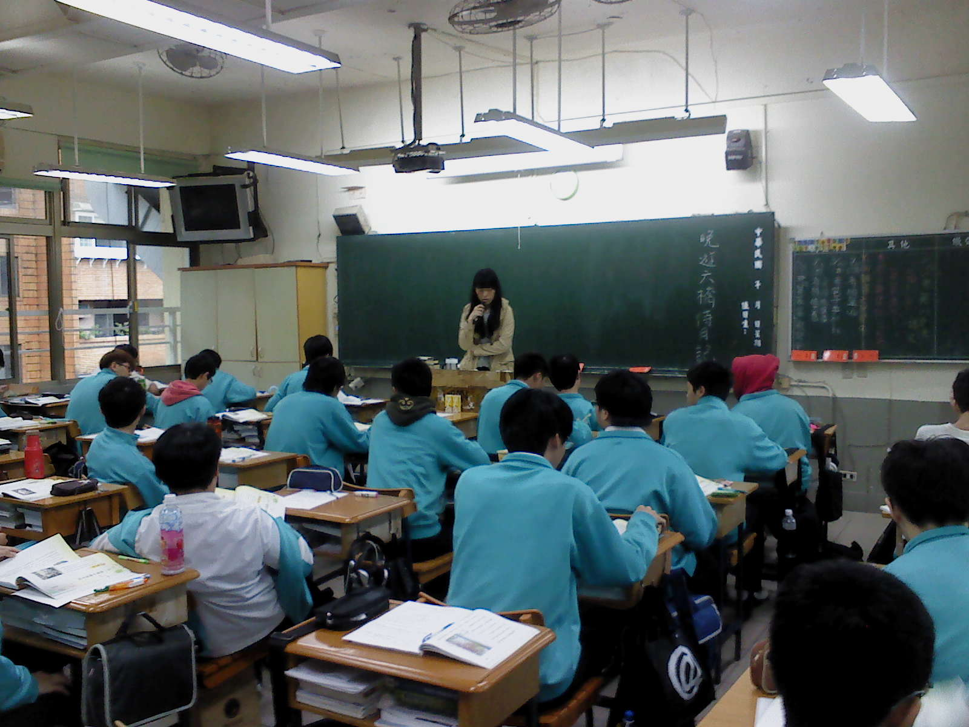 | 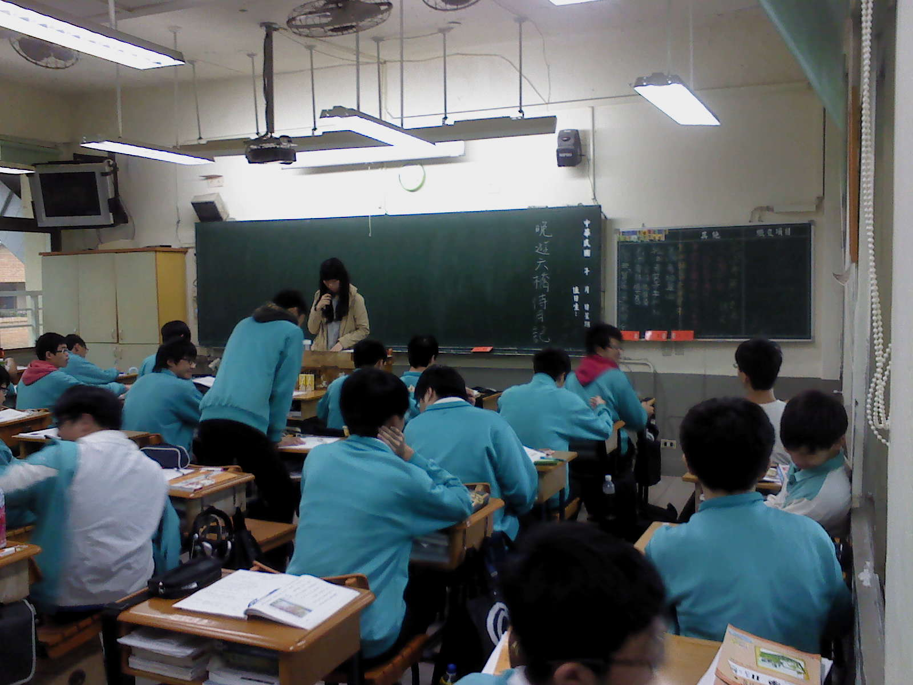
說明：演示者講解「晚遊」與「待月」之定義 | 說明：同學回答老師所提出的問題，眾人興致高昂
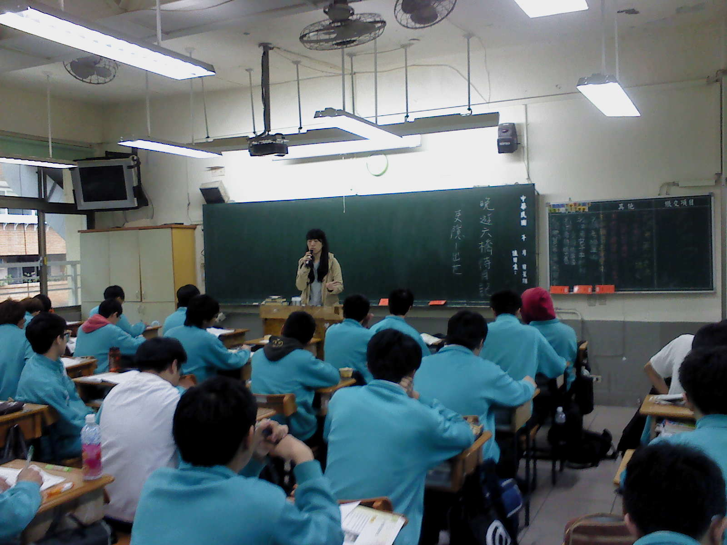 | 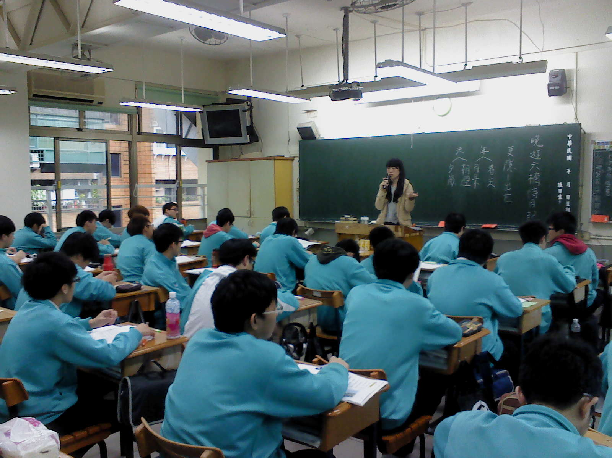
說明：教師講解袁宏道的性格與此一作品之關聯 | 說明：教師說明該課程論述的內在結構
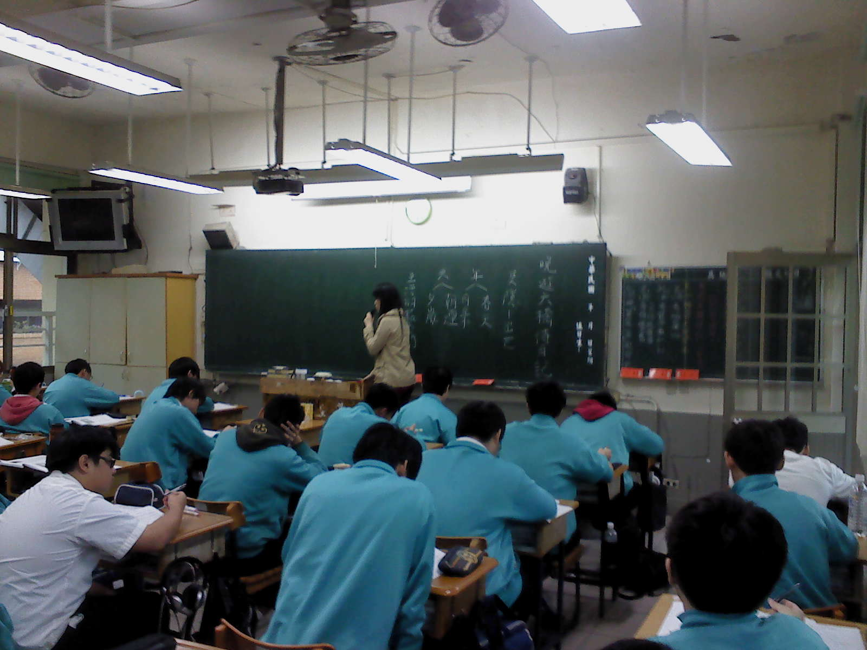 | 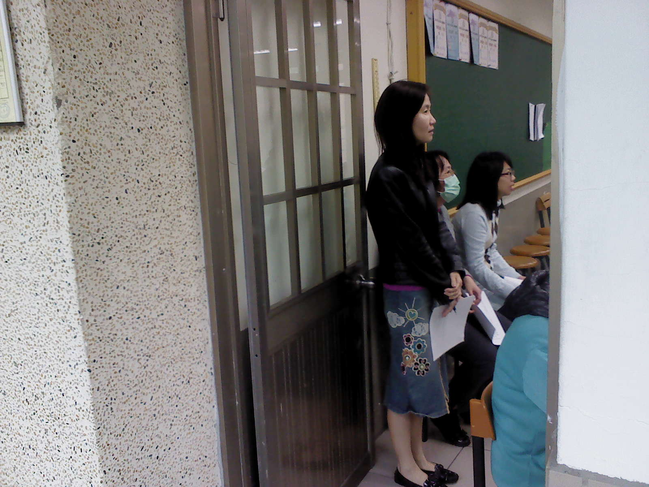
說明：教師以夏丏尊《生活的藝術》一書，說明公安派的特質 | 說明：本科麗惠師、碧芳師、正如師觀課之情形
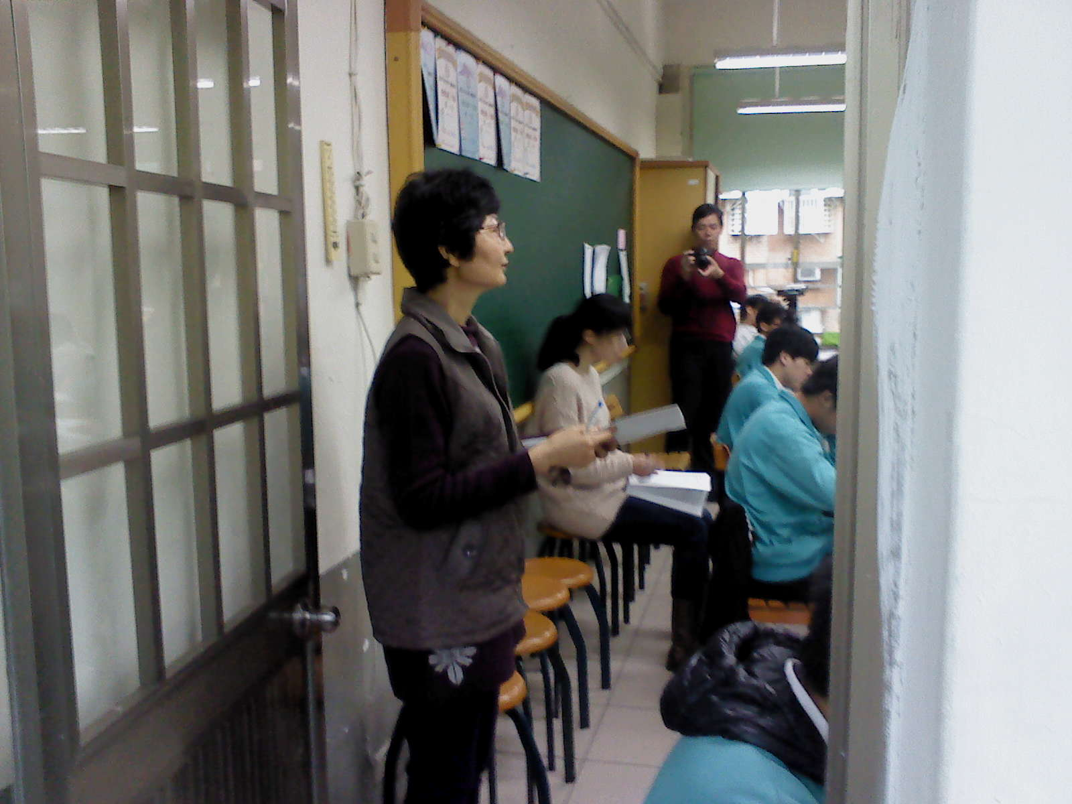 | 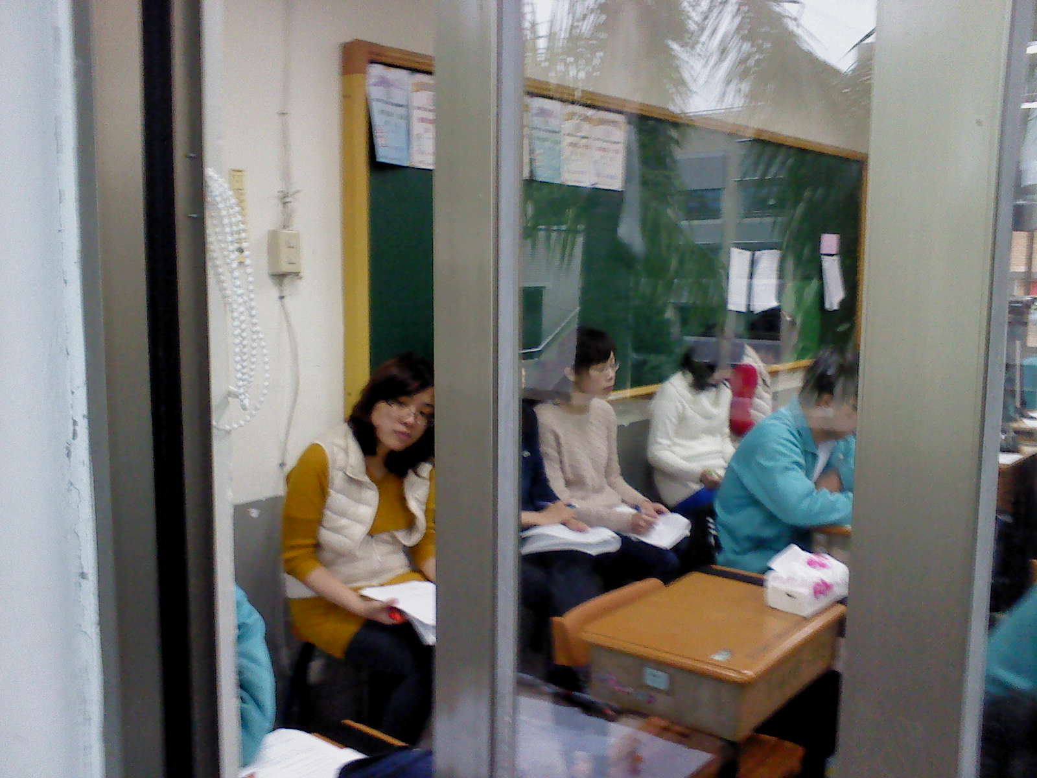
說明：本科馨芬師、采蓓師記下對於演示者的回饋 | 說明：本科淑婷師、麗君師、鈺君師、珮君師專心觀課並書寫回饋

